**Курс «Базы данных»**

**Практическая работа 2.**

**Тема: Создание запросов CRUD к базе данных.**

В ходе выполнения данной практической работы вы проделаете манипуляции с данными предложенной готовой базы данных. В число манипуляций войдут CRUD операции и методы запросов.

Последовательно выполняйте задания согласно Вашего варианта. Результаты работы будут представлены Вами в виде файла Word, в котором будут размещены по пунктам скриншоты согласно варианта задания. ОБЯЗАТЕЛЬНО УКАЗАТЬ ВАРИАНТ внутри файла. Файл назвать Группа_ФИО_№варианта.docx, например, **7120B_IvanovAM_4.docx и выложить в репозиторий GitHub Classroom.**

**База данных в которой вам придется производить манипуляции представлена в виде скрипта на языке SQL.**

**Варианты заданий с подробными инструкциями приведены ниже на следующей странице…**

**Вариант 1.**

**Задание 1.**

Добавить кортеж (строку с данными) в таблицу collection базы данных aalto со следующими значениями:

item_name=”Новое Имя”;

category_id=3;

item_img=1.jpg

**Задание 2.**

Сделать выборку значений таблицы collection, где

category_id > 2;

при этом:

* в выборке сделать сортировку по item_img по возрастанию;
* взять из таблицы только три первые строки;

**Задание 3.**

* Сделать скриншот рабочего экрана приложения Workbench с данными **Acton Output** с полями Time, Action, Message отражающими операции заданий 1 и 2.
* Сделать скриншот рабочего экрана приложения Workbench с данными **Result Grid** и выборкой данных таблицы.
* Поместить скриншоты в отчетный файл Word.

**Пример:**



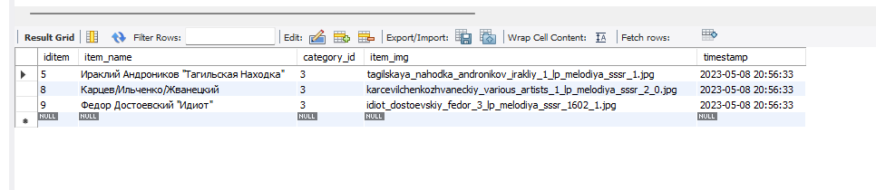

**Задание 4.**

Обновить строку, где item_img=1.jpg новым значением для item_name:

item_name = «Новое Имя 2»

**Задание 5.**

Сделать выборку значений таблицы aalto.collection как в Задании 2, но ограничить выборку только столбцом item_name, названным как Name.

**Пример:**

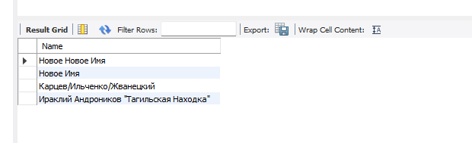

**Задание 6.**

* Сделать скриншот рабочего экрана приложения Workbench с данными **Acton Output** с полями Time, Action, Message отражающими операции заданий 4 и 5.
* Сделать скриншот рабочего экрана приложения Workbench с данными **Result Grid** и выборкой данных таблицы после выполнения заданий 4 и 5.
* Поместить скриншоты в отчетный файл Word.

**Вариант 2.**

**Задание 1.**

Добавить кортеж (строку с данными) в таблицу collection базы данных aalto со следующими значениями:

item_name=”Еще одно Имя”;

category_id=2;

item_img=2.jpg

**Задание 2.**

Сделать выборку значений таблицы collection, где

category_id =2;

при этом:

* в выборке сделать сортировку по item_img по возрастанию;
* взять из таблицы только 5 начальных строк;

**Задание 3.**

* Сделать скриншот рабочего экрана приложения Workbench с данными **Acton Output** с полями Time, Action, Message отражающими операции заданий 1 и 2.
* Сделать скриншот рабочего экрана приложения Workbench с данными **Result Grid** и выборкой данных таблицы.
* Поместить скриншоты в отчетный файл Word.

**Пример:**





**Задание 4.**

Обновить строку, где item_img=2.jpg новым значением для item_name:

item_name = «Еще одно Имя 2»

**Задание 5.**

Сделать выборку значений таблицы aalto.collection как в Задании 2, но ограничить выборку только столбцом item_name, названным как Name.

**Пример:**



**Задание 6.**

* Сделать скриншот рабочего экрана приложения Workbench с данными **Acton Output** с полями Time, Action, Message отражающими операции заданий 4 и 5.
* Сделать скриншот рабочего экрана приложения Workbench с данными **Result Grid** и выборкой данных таблицы после выполнения заданий 4 и 5.
* Поместить скриншоты в отчетный файл Word.

**Вариант 2.**

**Задание 1.**

Добавить кортеж (строку с данными) в таблицу collection базы данных aalto со следующими значениями:

item_name=”Еще одно Имя”;

category_id=2;

item_img=2.jpg

**Задание 2.**

Сделать выборку значений таблицы collection, где

category_id =2;

при этом:

* в выборке сделать сортировку по item_img по возрастанию;
* взять из таблицы только 5 начальных строк;

**Задание 3.**

* Сделать скриншот рабочего экрана приложения Workbench с данными **Acton Output** с полями Time, Action, Message отражающими операции заданий 1 и 2.
* Сделать скриншот рабочего экрана приложения Workbench с данными **Result Grid** и выборкой данных таблицы.
* Поместить скриншоты в отчетный файл Word.

**Пример:**





**Задание 4.**

Обновить строку, где item_img=1.jpg новым значением для item_name:

item_name = «Еще одно Имя 2»

**Задание 5.**

Сделать выборку значений таблицы aalto.collection как в Задании 2, но ограничить выборку только столбцом item_name, названным как Name.

**Пример:**



**Задание 6.**

* Сделать скриншот рабочего экрана приложения Workbench с данными **Acton Output** с полями Time, Action, Message отражающими операции заданий 4 и 5.
* Сделать скриншот рабочего экрана приложения Workbench с данными **Result Grid** и выборкой данных таблицы после выполнения заданий 4 и 5.
* Поместить скриншоты в отчетный файл Word.

**Вариант 3.**

**Задание 1.**

Добавить кортеж (строку с данными) в таблицу collection базы данных aalto со следующими значениями:

item_name=”Еще одно Имя”;

category_id =1;

item_img=3.jpg

**Задание 2.**

Сделать выборку значений таблицы collection, где

category_id =2 или category_id =1;

при этом:

* в выборке сделать сортировку по item_img **по убыванию**;
* взять из таблицы только 5 начальных строк;

**Задание 3.**

* Сделать скриншот рабочего экрана приложения Workbench с данными **Acton Output** с полями Time, Action, Message отражающими операции заданий 1 и 2.
* Сделать скриншот рабочего экрана приложения Workbench с данными **Result Grid** и выборкой данных таблицы.
* Поместить скриншоты в отчетный файл Word.

**Пример:**





**Задание 4.**

Обновить строку, где item_img=3.jpg новым значением для item_name:

item_name = «Еще одно Имя 3»

**Задание 5.**

Сделать выборку значений таблицы aalto.collection как в Задании 2, но ограничить выборку только столбцом item_name, названным как Name.

**Пример:**



**Задание 6.**

* Сделать скриншот рабочего экрана приложения Workbench с данными **Acton Output** с полями Time, Action, Message отражающими операции заданий 4 и 5.
* Сделать скриншот рабочего экрана приложения Workbench с данными **Result Grid** и выборкой данных таблицы после выполнения заданий 4 и 5.
* Поместить скриншоты в отчетный файл Word.

**Вариант 4.**

**Задание 1.**

Добавить кортеж (строку с данными) в таблицу collection базы данных aalto со следующими значениями:

item_name=”Новое Имя”;

category_id =3;

item_img=4.jpg

**Задание 2.**

Сделать выборку значений таблицы collection, где

category_id =3 или category_id =1;

при этом:

* в выборке сделать сортировку по item_img **по возрастанию**;
* взять из таблицы только 5 начальных строк;

**Задание 3.**

* Сделать скриншот рабочего экрана приложения Workbench с данными **Acton Output** с полями Time, Action, Message отражающими операции заданий 1 и 2.
* Сделать скриншот рабочего экрана приложения Workbench с данными **Result Grid** и выборкой данных таблицы.
* Поместить скриншоты в отчетный файл Word.

**Пример:**





**Задание 4.**

Удалить строку item_name= «Федор Достоевский «Идиот»».

**Задание 5.**

Сделать выборку значений таблицы aalto.collection как в Задании 2, но ограничить выборку только столбцом item_name, названным как Name.

**Пример:**



**Задание 6.**

* Сделать скриншот рабочего экрана приложения Workbench с данными **Acton Output** с полями Time, Action, Message отражающими операции заданий 4 и 5.
* Сделать скриншот рабочего экрана приложения Workbench с данными **Result Grid** и выборкой данных таблицы после выполнения заданий 4 и 5.
* Поместить скриншоты в отчетный файл Word.

**Вариант 5.**

**Задание 1.**

Добавить кортеж (строку с данными) в таблицу collection базы данных aalto со следующими значениями:

item_name=”Новое Имя 5”;

category_id =3;

item_img=5.jpg

**Задание 2.**

Сделать выборку значений таблицы collection, где

category_id =3;

при этом:

* в выборке сделать сортировку по item_img **по убыванию**;
* взять из таблицы только 3 начальных строк;

**Задание 3.**

* Сделать скриншот рабочего экрана приложения Workbench с данными **Acton Output** с полями Time, Action, Message отражающими операции заданий 1 и 2.
* Сделать скриншот рабочего экрана приложения Workbench с данными **Result Grid** и выборкой данных таблицы.
* Поместить скриншоты в отчетный файл Word.

**Пример:**





**Задание 4.**

Удалить строку item_name= «Карцев/Ильченко/Жванецкий».

**Задание 5.**

Сделать выборку значений таблицы aalto.collection как в Задании 2, но ограничить выборку только столбцом item_name, названным как Name.

**Пример:**



**Задание 6.**

* Сделать скриншот рабочего экрана приложения Workbench с данными **Acton Output** с полями Time, Action, Message отражающими операции заданий 4 и 5.
* Сделать скриншот рабочего экрана приложения Workbench с данными **Result Grid** и выборкой данных таблицы после выполнения заданий 4 и 5.
* Поместить скриншоты в отчетный файл Word.